Vypracovala: Šárka Ambrozová
Datum: 5.12.2010
Třída: 9.A
Hodinová dotace: 1 h
Téma hodiny: Den diabetu

Vzdělávací oblast: Člověk a zdraví
Vzdělávací obor: Výchova ke zdraví
Mezipředmětové vztahy: Přírodopis

Výchovně vzdělávací cíle:
Upozornit žáky na možnost prevence onemocnění diabetu.
Žák dokáže správně rozebrat informace a vybere si to nejdůležitější, je schopen rozlišovat a specifikovat 2 typy diabetu.
Žák efektivně využívá získané údaje a poznatky.

Klíčové kompetence:
kompetence k učení – žák se zabývá obecně užívanými termíny, poznává smysl a cíl učení, kriticky hodnotí výsledky svého učení a diskutuje o nich
kompetence k řešení problémů – vnímá nejrůznější problémové situace, ověřuje správnost řešení problémů, vyhledává informace vhodné k řešení problémů
kompetence komunikativní – formuluje a vyjadřuje své myšlenky a názory, účinně se zapojuje do diskuze a naslouchá druhým žákům, využívá získané komunikativní dovednosti k vytváření vztahů
kompetence sociální a personální – spolupracuje ve skupině a podílí se s ostatními na vytváření pravidel v týmu, přispívá k diskuzi, podílí se na utváření příjemné atmosféry v týmu

Očekávané výstupy:
Žák se aktivně zapojuje do aktivit.
Žák je schopen přijmout názor ostatních spolužáků.
Žák dokáže komunikovat s ostatními žáky ve skupině a naslouchat jim.

Pojmy opěrné: cukrovka, světový Den diabetu, inzulín
Pojmy nové: diabetes I.typu, diabetes II.typu
Použité metody: výklad, hra
Použité formy: frontální, skupinová
Použité prostředky: pomocí indicií přijít na název tématu, sestavit správně věty informující o Dni diabetu
Použitá literatura: www.dendiabetu.cz www.wikipedia.org

Teoretická příprava na hodinu:
Diabetes, česky cukrovka, je název pro skupinu chronických onemocnění, které se projevují poruchou metabolismu sacharidů. Rozlišují se dva základní typy: diabetes I. typu a diabetes II.typu. Diabetes se léčí inzulinem, což je hormon bílkovinné povahy, který umožňuje glukóze obsažené v krvi vstup do buněk.
Prevence diabetu rozdělujeme na:
- primární prevence diabetu: spočívá v identifikaci a ochraně lidí se zvýšeným rizikem
vzniku cukrovky – tzn. že chceme zabránit vzniku nebo jej oddálit
- sekundární prevence diabetu: zahrnuje včasné odhalení nemoci prevenci komplikací.
Dobrá kompenzace cukrovky spočívající v dostatečné kontrole hladin krevního cukru snižuje riziko rozvoje komplikací a zpomaluje jejich progresi u všech typů cukrovky.
Světový den diabetu má připomenout, že cukrovka patří celosvětově mezi nejrozšířenější nemoci. V Česku trpí cukrovkou asi 800 tisíc lidí. Každoročně 14.listopadu se na celém světě konají pochody proti diabetu. Tyto pochody mají upozornit na nebezpečí této civilizační choroby a přesvědčit co nejvíce lidí, že zdravý životní styl jim pomůže ubránit se propuknutí cukrovky. Hlavními příznaky cukrovky jsou velká žízeň a časté močení.
Cukrovka je celoživotní onemocnění, které vyžaduje plnou kontrolu. Bez dobré kompenzace může vést k závažným komplikacím, jako jsou srdečně cévní onemocnění, selhání ledvin, slepota nebo amputace dolních končetin.
Cílem této kampaně je:
- vyzvat vlády zemí, aby zavedly a posílily metody prevence a kontroly diabetu
- zvýšit obecnou informovanost v populaci a učinit opatření, aby se preventivně předešlo komplikacím
- názorně objasnit důležitost dalšího vzdělávání, které je založeno na jasných důkazech, a to účinnosti prevence a zvládání diabetu a s ním souvisejících komplikací

Přílohy:
- Podle následujících indicií poznejte o jaký Světový den se jedná
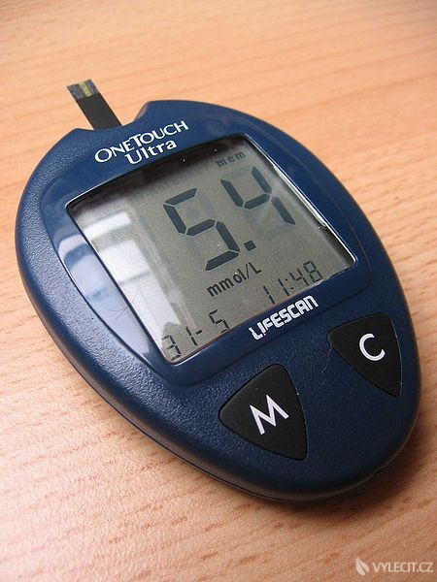
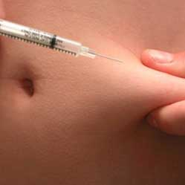




14. listopad ZVÝŠENÁ POTŘEBA MOČENÍ
NADMĚRNÁ ŽÍZEŇ
ÚNAVA
ZTRÁTA HMOTNOSTI
PORUCHY VĚDOMÍ
1 typ – se objevuje převážně v dětství a mladším věku
2. typ – je typická pro dospělé, hlavně obézní osoby

- Z následujících slov poskládejte věty, která vystihují Den diabetu.

se celém konají Každoročně proti 14. pochody na světě listopadu diabetu

upozornit nebezpečí na pochody Tyto civilizační této mají choroby

připomenout cukrovka celosvětově mezi Světový den patří má diabetu nejrozšířenější nemoci že

projevují se Diabetes chronických poruchou metabolismu česky je název skupinu pro onemocnění cukrovka které sacharidů

České V trpí asi lidí tisíc republice cukrovkou 800

